和合期货沪金周报（20190415--20190419）
翟璐
从业资格证号：F3020441
投询资格证号：Z0011873
电话：0351-7342558
邮箱：zhailu@hhqh.com.cn

- 沪金期货合约本周走势及成交情况
- 沪金主力本周下跌
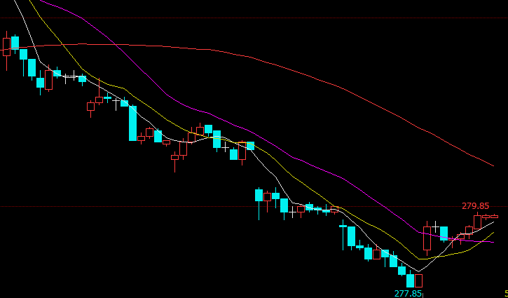
2，沪金本周成交情况
4月15日--4月19日，沪金指数总成交量105.1万手，较上周增加3.4万手，总持仓量43.4万手，较上周减仓0.6万手，沪金主力本周冲高回落，主力合约收盘价79.5，与上周收盘价下跌1.34%。

- 影响因素分析
1、宏观面
美国商务部周四公布的数据，美国3月份零售销售创下2017年9月以来最大增幅，汽车和加油站销售大增，表明消费者正在给美国经济提供更大支持。数据显示，美国3月零售销售月率上升1.6%，2月份下降0.2%的数据无修正，结果高于接受彭博调查的所有经济学家预测，他们的预期中值为增长1%，零售数据是衡量美国消费的重要指标，该数据强于预期反映美国经济稳健。
同时公布的还有美国至4月13日当周初请失业金人数，录得19.2万人，略低于预期的20.5万人，前值上修为19.7万人。该数据已经连续五周下降，本周更是再次刷新近49年半以来的低位，半个世纪以来首次连续两周低于20万人，表明美国就业情况仍保持强劲。此外，初请人数的四周均值也创下1969年11月以来新低。
欧元区经济数据全面走软，数据显示欧元区4月综合PMI初值为51.3，不及预期的51.8，也低于3月份的51.6。其中制造业PMI初值为47.8，低于预期48.0；服务业PMI初值为52.5，低于预期53.1。最为引人注目的是德国制造业PMI初值，只录得44.5，尽管高于3月份的44.1，但是较低于预期的45.0。欧元区PMI数据显示经济减速势头未改，尤其是作为经济龙头的德国表现继续落后，预示欧元区经济前景较为暗淡。受欧元区疲软数据影响，欧元遭受重挫，欧元/美元大幅跌至1.1224低点，并以较长阴线收跌于1.1233。
贸易方面，最近以来中美经贸协议文本磋商不断取得新的进展，但仍有不少工作尚待完成，双方将继续通过各种有效方式，保持密切的沟通。中美贸易谈判仍在继续不过已接近达成协议的尾声，市场传闻称，美国总统特朗普和中国国家主席习近平将会于下月签署贸易协议。
2、供需端及资金面
标普全球市场信息发布消息称，预计今年全球黄金矿产量创下新纪录。报告指出，今年全球黄金矿产量将增加230万盎司，总产量将达到1.096亿盎司，增速将是三年最快水平。过去几年黄金市场对矿产量将触顶回落的预期不断，但从该报告来看，矿产顶峰或许还没有到来。照此预期，全球黄金矿产量较2008年水平增加了40%，该报告认为，未来两年产量将比较稳定，到2022年则可能开始下跌。
报告称到2024年，全球黄金矿产量中的15%将来自新矿，而这些金矿目前都还没有开始生产。而今年，有差不多一半的黄金矿产增量将来自新矿。在这其中Agnico Eagle的Meliadine矿将是今年最大的新矿，预计能带来23万盎司的黄金矿产。值得注意的是，俄罗斯的黄金矿产行业也在悄悄变强。俄罗斯矿企Polyus的Natalke矿预计将增持约30万盎司黄金，使得该国今年黄金矿产量总计增加到90万盎司。此外，Polyus在西伯利亚的Sukhoi Log项目预计有总计5800万盎司的黄金储量，未来将能够带来平均每年160万盎司的黄金产量。。
- 美元指数本周走势
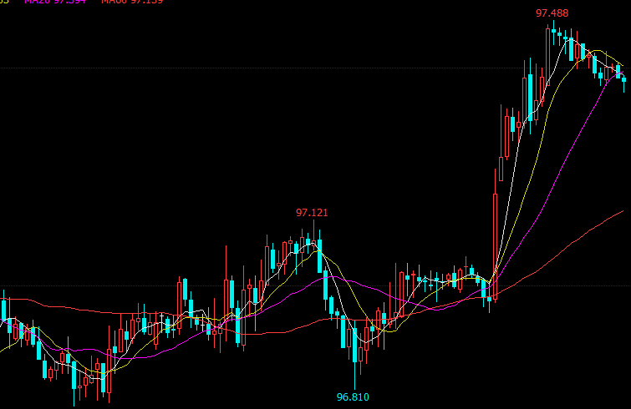
4月13日当周初请失业金人数，录得19.2万人，略低于预期的20.5万人，前值上修为19.7万人。该数据已经连续五周下降，本周更是再次刷新近49年半以来的低位，半个世纪以来首次连续两周低于20万人，表明美国就业情况仍保持强劲，美元指数又大幅拉升。
- 后市行情研判
美国3月新增非农就业人数增加短期提振美元指数，但美联储预计年内不加息、明年加息一次，9月末停止缩表，受到脱欧的不确定性影响美元指数近期波动加剧，中长期看黄金有较好的预期，盘面看内外盘黄金经过近两月的大幅调整，昨日大幅下跌，整体多头趋势破坏，技术面出现了空头形态，基本面中长期支持金价，但目前盘面出现空头信号，1912合约可以轻仓试空，开仓价防守。

- 交易策略建议
建议空单谨慎持有或观望。

风险揭示：您应当客观评估自身财务状况、交易经验，确定自身的风险偏好、风险承受能力和服务需求，自行决定是否采纳期货公司提供的报告中所给出的建议。您应当充分了解期货市场变化的不确定性和投资风险，任何有关期货行情的预测都可能与实际情况有差异，若您据此入市操作，您需要自行承担由此带来的风险和损失。
免责声明：本报告的信息均来源于公开资料，本公司对这些信息的准确性和完整性不作任何保证，文中的观点、结论和建议仅供参考，不代表作者对价格涨跌或市场走势的确定性判断，投资者据此做出的任何投资决策与本公司和作者无关。
本报告所载的资料、意见及推测仅反映本公司于发布日的判断，在不同时期，本公司可发出与本报告所载资料、意见及推测不一致的报告，投资者应当自行关注相应的更新或修改。
和合期货投询部
联系电话：0351-7342558
公司网址：http://www.hhqh.com.cn
和合期货有限公司经营范围包括：商品期货经纪业务、金融期货经纪业务、期货投资咨询业务、公开募集证券投资基金销售业务。

